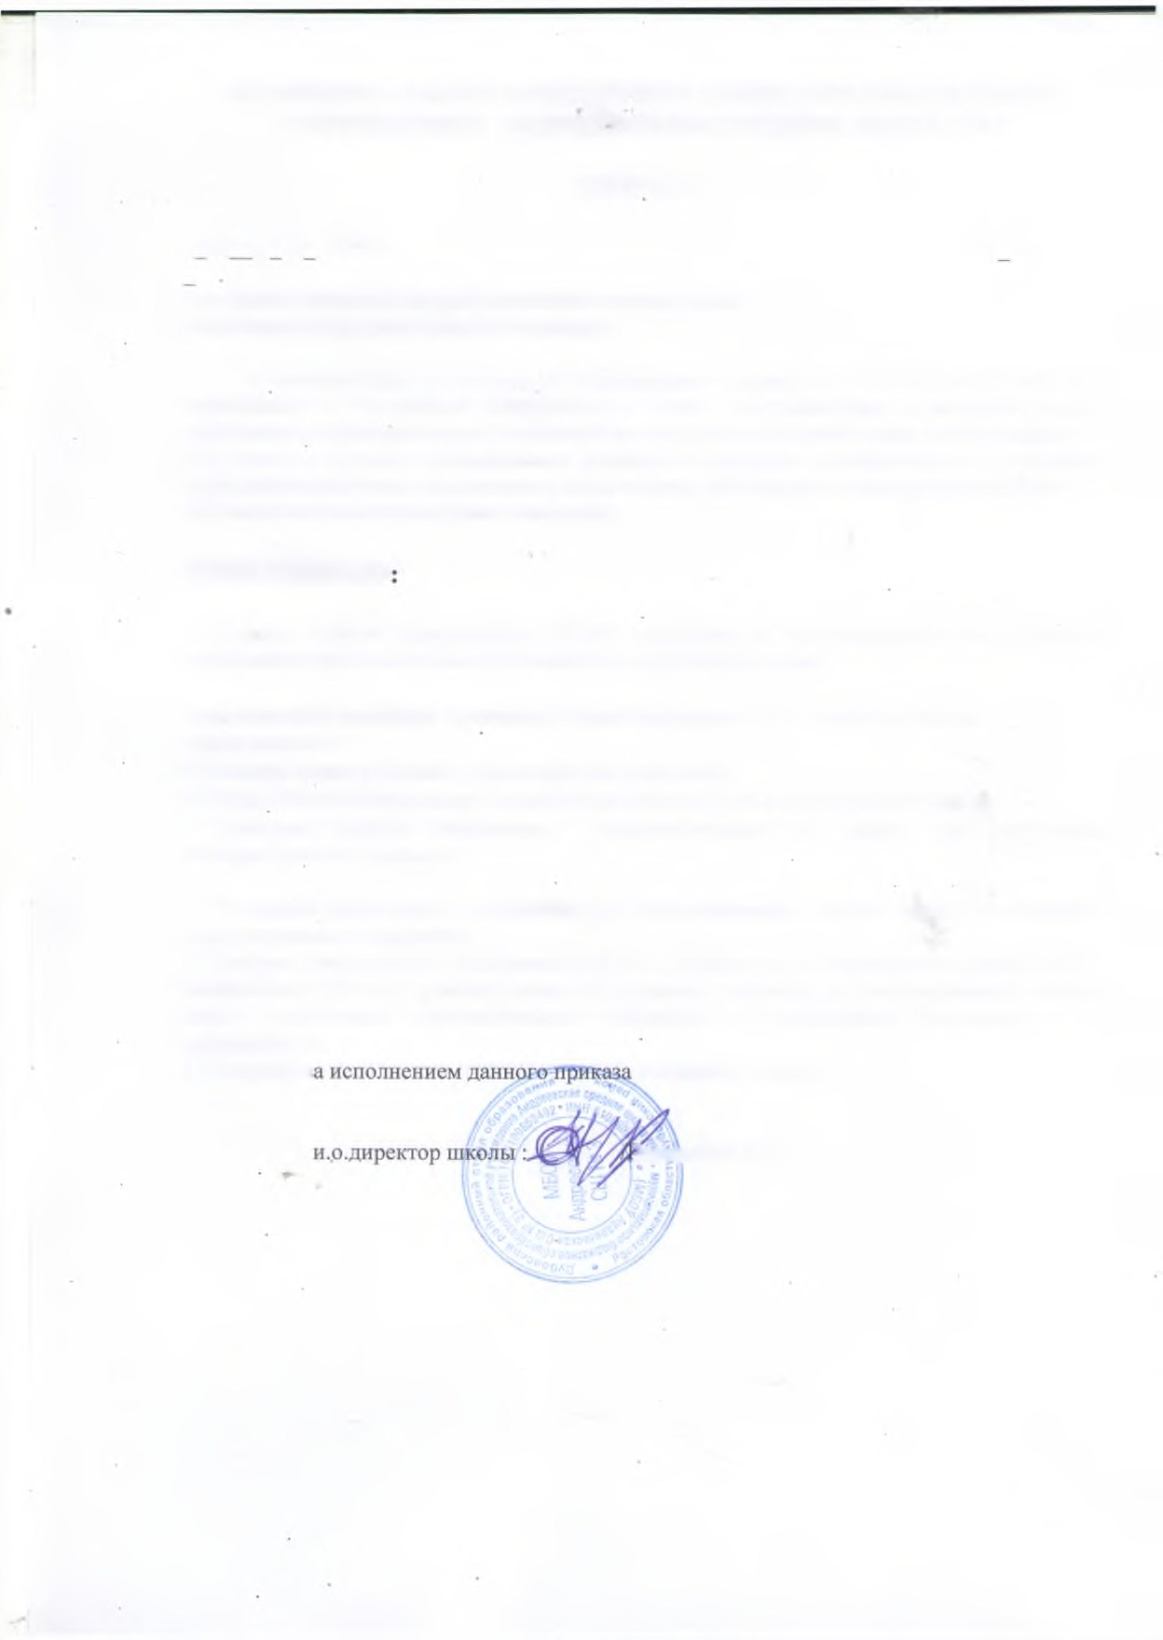
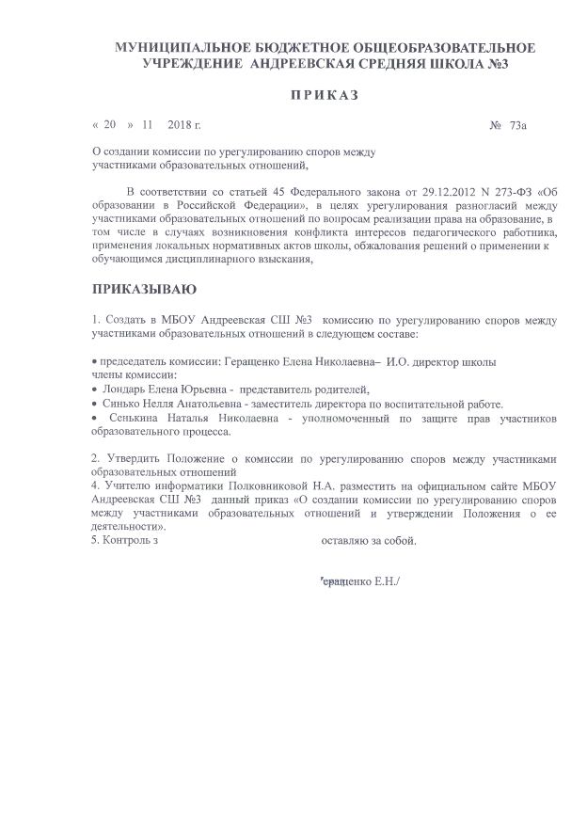
МУНИЦИПАЛЬНОЕ БЮДЖЕТНОЕ ОБЩЕОБРАЗОВАТЕЛЬНОЕ

УЧРЕЖДЕНИЕ АНДРЕЕВСКАЯ СРЕДНЯЯ ШКОЛА №3
ПРИКАЗ
« 20
» 11
2018
г.
№ 73а
О создании комиссии по урегулированию споров между
участниками образовательных отношений,
В соответствии со статьей 45 Федерального закона от 29.12.2012 N 273-ФЭ «Об
образовании в Российской Федерации», в целях урегулирования разногласий между
участниками образовательных отношений по вопросам реализации права на образование, в
том числе в случаях возникновения конфликта интересов педагогического работника,
применения локальных нормативных актов школы, обжалования решений о применении к
обучающимся дисциплинарного взыскания,
1
. Создать в МБОУ Андреевская СШ №3
комиссию по урегулированию споров между
участниками образовательных отношений в следующем составе:
• председатель комиссии: Геращенко Елена Николаевна- И.О. директор школы
члены крмиссий:
• Лондарь Елена Юрьевна - представитель родителей,
• Синько Нелля Анатольевна - заместитель директора по воспитательной работе.
Сенькина Наталья Николаевна - уполномоченный по защите прав участников
•
образовательного процесса.
2
. Утвердить Положение о комиссии по урегулированию споров между участниками
образовательных отношений
4
. Учителю информатики Полковниковой Н.А. разместить на официальном сайте МБОУ
Андреевская СШ №3 данный приказ «О создании комиссии по урегулированию споров
между участниками образовательных отношений и утверждений Положения о ее
деятельности».
ПРИКАЗЫВАЮ
5
. Контроль з
оставляю за собой.
'еращенко Е.Н./

